Système de réglage d’une courroie

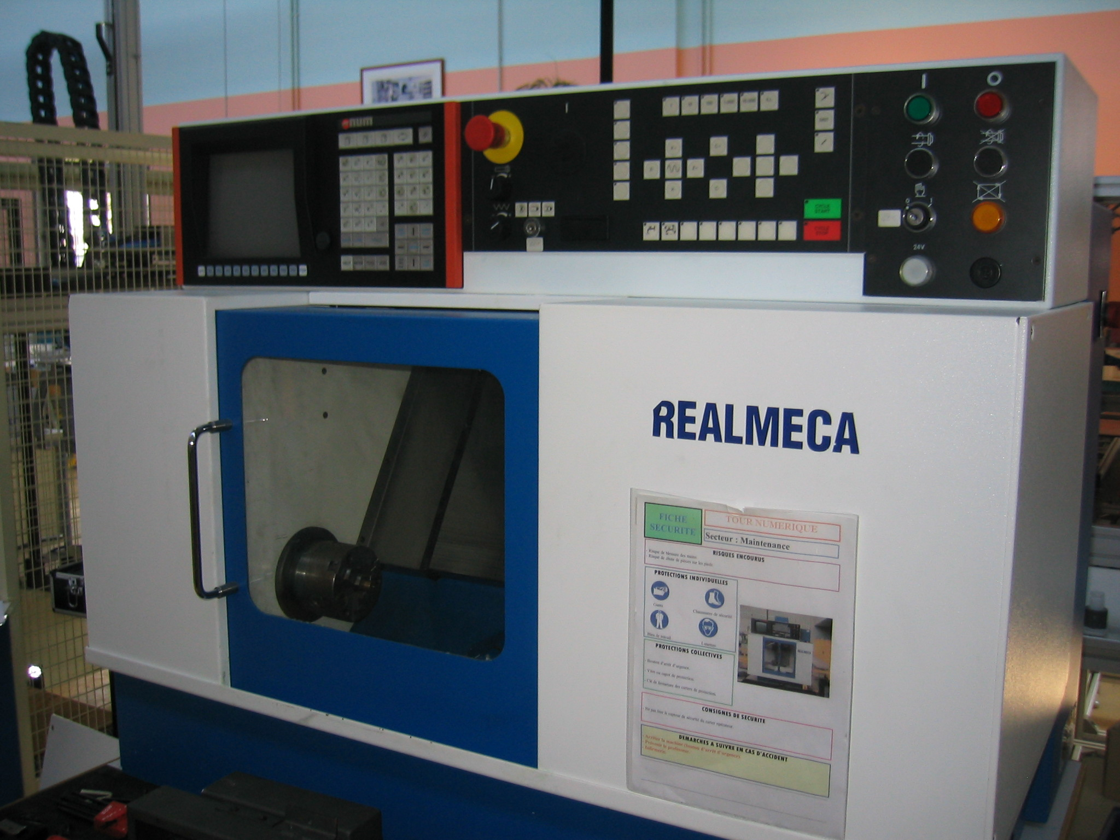
A) Situation problème :
Le réglage de la tension de la courroie des tours didactiques Réalméca est difficile pour le technicien de maintenance. En effet, il doit maintenir le galet presseur à la bonne position (au moyen d’un dynamomètre) et le serrer en même temps (à l’aide d’une clé plate). L’étude porte sur l’amélioration du réglage de la courroie. Celui-ci doit être fiable et facile à mettre en œuvre.

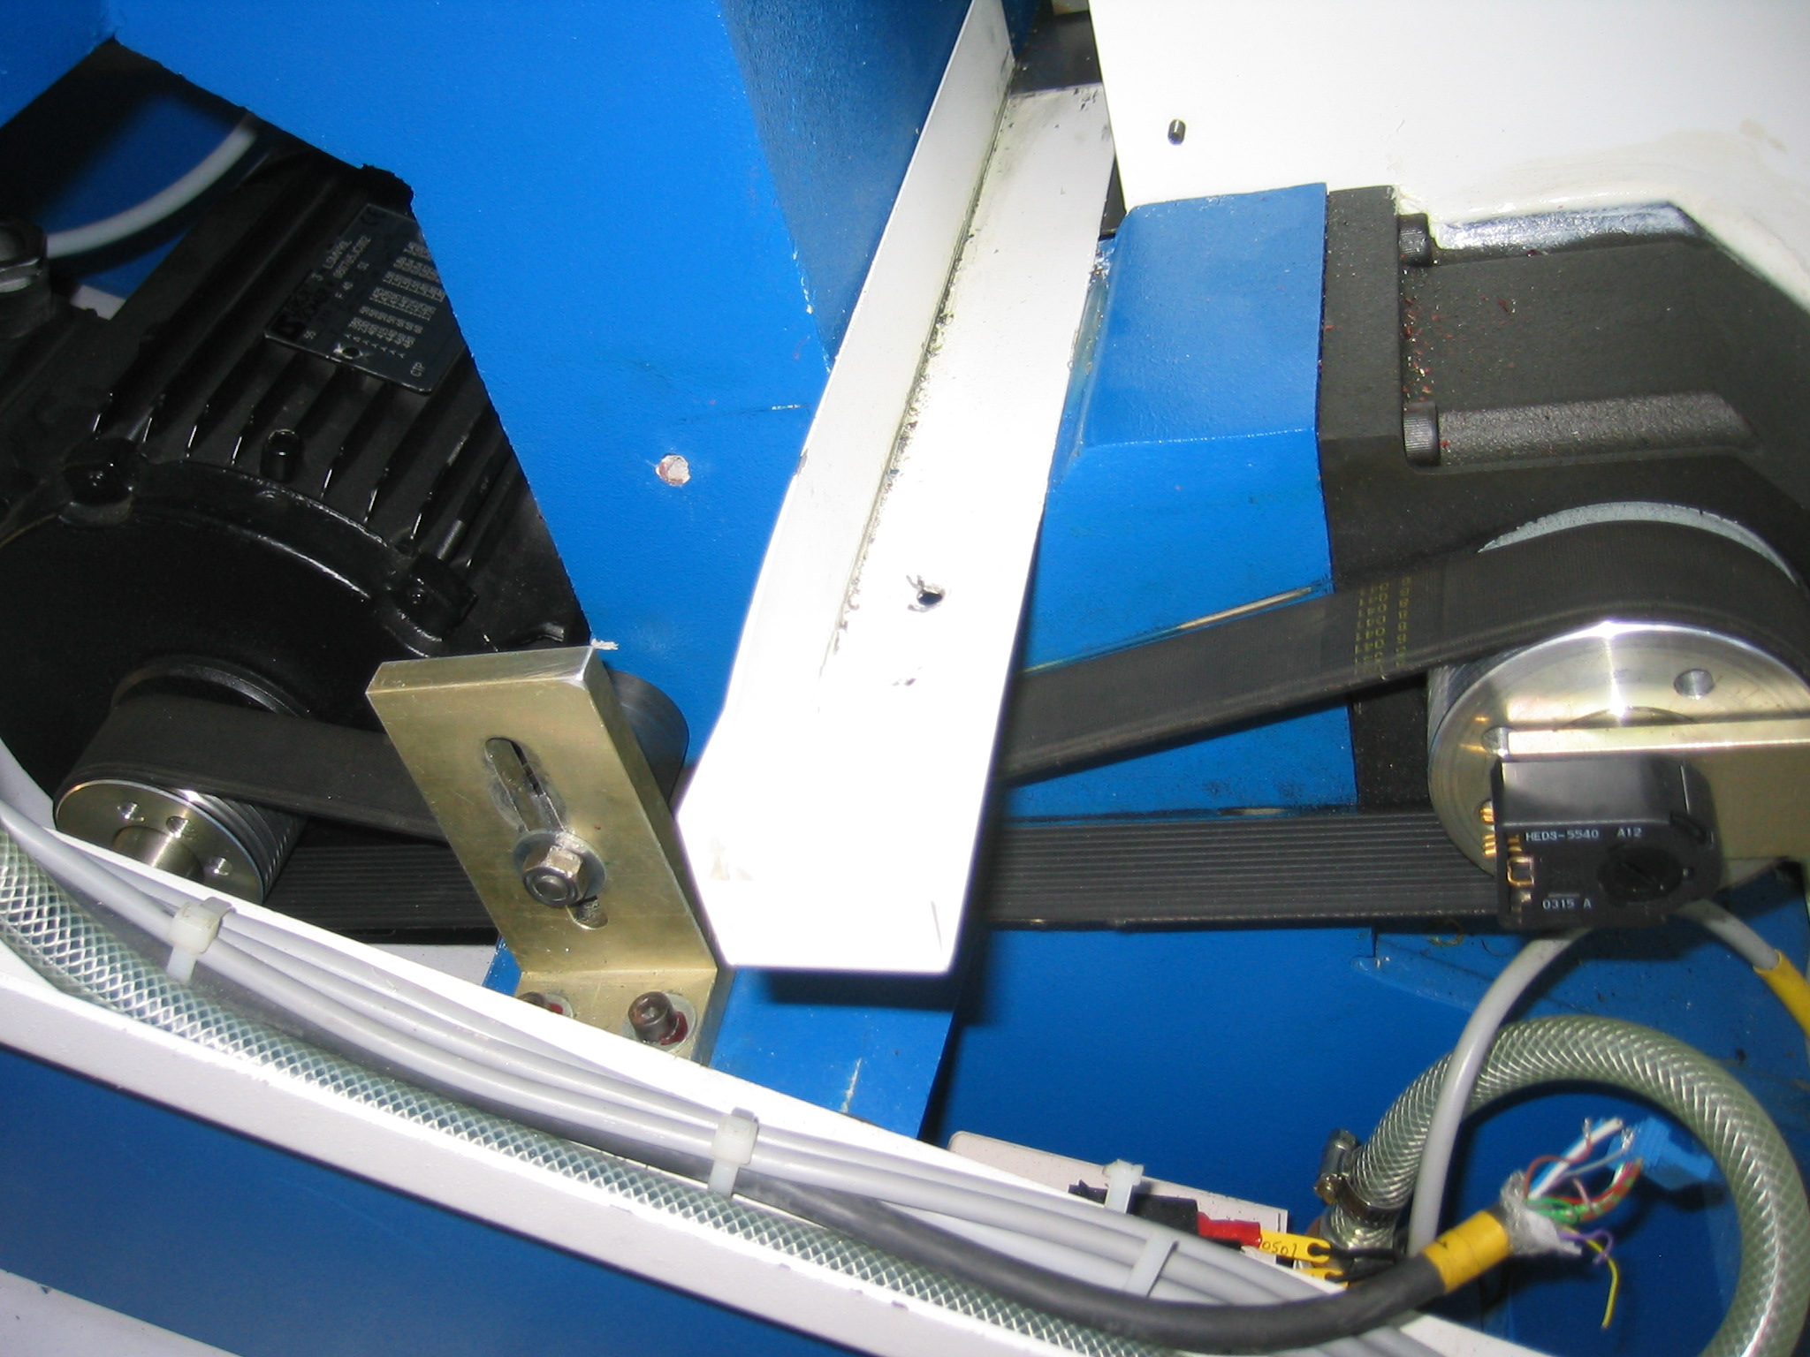
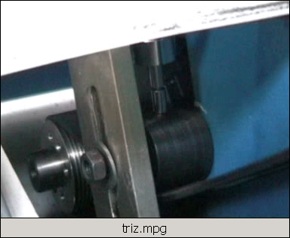
Poulie moteur
Poulie de broche
Broche
Système de tension
Travail demandé :
Réaliser la modélisation causale de la situation initiale
Identifier les contradictions physiques
Exprimer les contradictions techniques
Identifier les paramètres en conflit
Rédiger l’inventaire des principes de solutions
Sélectionner des principes et générer les idées associées

Modélisation causale de la situation initiale :

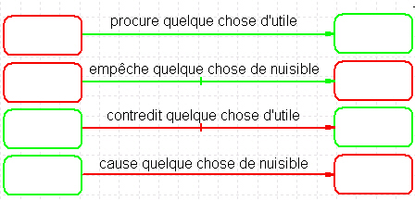
Identification des contradictions physiques :

CP1 :………………………………………………………………………………………………………………………………………………………………………………………………………………………………………………………………………………………………………………………………………………………………………………………………………………

CP2 :………………………………………………………………………………………………………………………………………………………………………………………………………………………………………………………………………………………………………………………………………………………………………………………………………………..

CP3 :………………………………………………………………………………………………………………………………………………………………………………………………………………………………………………………………………………………………………………………………………………………………………………………………………… ………

CP… :………………………………………………………………………………………………………………………………………………………………………………………………………………………………………………………………………………………………………………………………………………………………………………………………………… ………

Expression des contradictions techniques :

CT1 :…………………………………………………………………………………………………………………………………………………………………………………… …………………

CT2 : …………………………………………………………………………………………………………………………………………………………………………………… ……………….

CT3 : …………………………………………………………………………………………………………………………………………………………………………………… ……………….

CT… : …………………………………………………………………………………………………………………………………………………………………………………… ……………….

 | Paramètres à améliorer | Paramètres en contradiction
CT1
CT2
CT…
Identification des paramètres :

CT1 : L’augmentation de […… :………………… ] dégrade […… : …………………].
CT2 : L’augmentation de […… :………………… ] dégrade […… : …………………].
CT… : L’augmentation de […… :………………… ] dégrade […… : …………………].

Inventaire des principes de solutions :

CT1 :↑ […… :………………… ] ↓[…… :………………… ].
Principes de solutions associés …….…….……

CT2 :↑ […… :………………… ] ↓[…… :………………… ].
Principes de solutions associés …….…….……

Sélection des principes et génération des idées associées :

Le choix :………………………………………………………………………………………………………………………………………………………
